2014年普通高等学校招生全国统一考试

理科综合能力测试生物（北京卷）
一、选择题（每小题6分）
- 蓝细菌（蓝藻）与酵母菌的相同之处是
A、都有拟核 B、均能进行需（有）氧呼吸
C、都有线粒体 D、均能进行光合作用

2、在我国北方，游泳爱好者冬泳入水后，身体立即发生一系列生理反应，以维持体温稳定。
此时，机体不会发生的反应是
A、兴奋中枢神经系统，加强肌肉收缩 B、通过反射活动引起皮肤毛细血管收缩
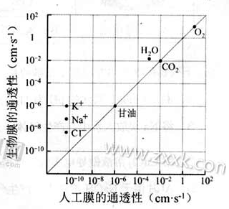
C、通过神经减少汗腺分泌 D、抑制垂体活动导致甲状腺激素分泌减少

3、比较生物膜和人工膜（双层磷脂）对多种物质的 通透性，结果如右图。据此，不能得出的推论是
- 生物膜上存在着协助H₂O通过的物质

B、生物膜对K⁺、Na⁺、Cl—的通透具有选择性

C、离子以易化（协助）扩散方式通过人工膜

D、分子的大小影响其通过人工膜的扩散速率

4、为控制野兔种群数量，澳洲引入一种主要由蚊子传播的兔病毒。引入初期强毒性病毒比例最高，兔被强毒性病毒后很快死亡，致兔种群数量大幅下降。兔被中毒性病毒感染后，可存活一段时间。几年后中毒性病毒比例最高，兔种群数量维持在低水平。由此，无法推断出
A、病毒感染对兔种群的抗性具有选择作用 B、毒性过强不利于病毒与兔的寄生关系
C、中毒性病毒比例升高时因为兔康病毒能力下降所致
D、蚊子在病毒和兔之间的协同（共同）进化过程中发挥了作用

5、在25 ⁰C的实验条件下可顺利完成的是
A、光合色素的提取与分离 B、用菲林（本尼迪特）试剂鉴定还原糖
C、大鼠神经细胞的培养 D、制备用于植物组织培养的固体培养基

二、作答题
29、（18分）
为研究赤霉素（GA₃）和生长素（IAA）对植物生长的影响，切取菟丝子茎顶端2.5cm长的部分（茎芽），置于培养液中无菌培养（图1）。实验分为A、B、C三组，分别培养至第1、8、15天，每组再用适宜浓度的激素处理30天，测量茎芽长度，结果见图2。
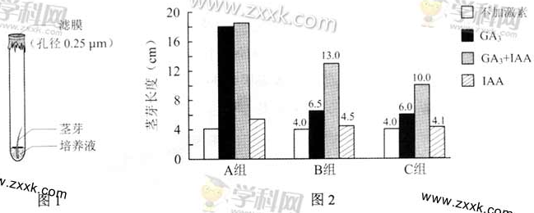（1）植物激素是植物细胞之间传递__________的分子。
（2）本实验中，试管用滤膜封口是为了在不影响_________通过的情况下，起到________作用。用激素处理时，应将IAA加在___________（填“培养液中”或“茎芽尖端”）。
（3）图2数据显示，GA₃和IAA对离体茎芽的伸长生长都表现出_________作用，GA₃的这种作用更为显著。
（4）植物伸长生长可能是细胞数量和/或_________增加的结果。当加入药物完全抑制DNA复制后，GA₃诱导的茎芽伸长生长被抑制了54%，说明GA₃影响茎芽伸长生长的方式是____.
(5)从图2中，B组（或C组）数据可知，两种激素联合处理对茎芽伸长生长的促进作用是GA₃单独处理的_______倍、IAA单独处理的_______倍，由此可以推测GA₃和IAA在对茎芽伸长生长的作用上存在________________的关系。
（6）A组数据未显示出GA₃和IAA具有上述关系，原因可能是离体时间短的茎芽中______的量较高。
30、(16分)
拟南芥的A基因位于1号染色体上，影响减数分裂时染色体交换频率，a基因无此功能；B基因位于5号染色体上，使来自同一个花粉母细胞的四个花粉粒分离，b基因无此功能。用植株甲（AaBB）与植株乙(AAbb)作为亲本进行杂交实验，在F₂中获得了所需植株丙（aabb）。
（1）花粉母细胞减数分裂时，联会形成的_________经_______染色体分离、姐妹染色单体分开，最终复制后的遗传物质被平均分配到四个花粉粒中。
（2）a基因是通过将T—DNA插入到A基因中获得的，用PCR法确定T—DNA插入位置时，应从图1中选择的引物组合是________。
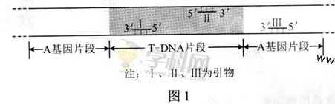
（3）就上述两对等位基因而言，F₁中有______种基因型的植株。F₂中表现型为花粉粒不分离的植株所占比例应为_______。
（4）杂交前，乙的1号染色体上整合了荧光蛋白基因C、R。两代后，丙获得C、R基因
（图2）带有C、R基因的花粉粒能分别呈现出蓝色、红色荧光。

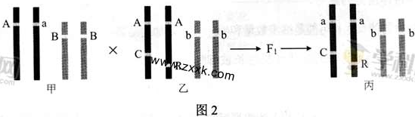

- 丙获得了C、R基因是由于它的亲代中的____________在减数分裂形成配子时发生了染色体交换。
- 丙的花粉母细胞进行减数分裂时，若染色体在C和R基因位点间只发生一次交换，则产生的四个花粉粒呈现出的颜色分别是______________。
- 本实验选用b基因纯合突变体是因为：利用花粉粒不分离的性状，便于判断染色体在C和R基因位点间________，进而计算出交换频率。通过比较丙和_____的交换频率，可确定A基因的功能。
31、(16分)
人感染乳头瘤病毒（HPV）可诱发宫颈癌等恶性肿瘤。研究机构为评估某种HPV疫苗的效果，在志愿者中进行接种。一段时间后，统计宫颈出现癌前病变（癌变前病理变化，可发展为恶性肿瘤）的人数，结果见表。
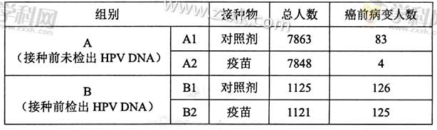
（1）为制备该疫苗，将HPV外壳蛋白L1基因与_________连接，导入受体细胞。受体细胞将目的基因转录，再以__________为原料翻译出L1蛋白，这样就获得了疫苗的有效成分。
（2）人体接种该疫苗后，_____________作为抗原刺激机体产生特异性抗体，一旦HPV侵入机体，___________会迅速增殖、分化，产生大量抗体。这些抗体与游离HPV结合，阻止HPV_____________。所以A2组出现癌前病变的比例明显低于对照组。
（3）B1组人群中出现癌前病变的比例显著高于________组，据此推测感染HPV是诱发癌前病变的因素之一。
（4）B2组与B1组人群中出现癌前病变的比例没有明显差异，原因可能是该疫苗未能明显诱导___________清除体内HPV。
（5）综上所述，该疫苗可用于宫颈癌的__________________。

生物【参考答案】
一、选择题： 1、B 2、D 3、C 4、C 5、A
二、29题：⑴信息；⑵气体、防止污染、茎芽尖端；⑶促进；⑷细胞长度、促进细胞伸长和细胞分裂；⑸3-6（3）、18（60）、协作；⑹内源IAA
30题：⑴四分体、同源；⑵Ⅱ和Ⅲ；⑶ 2、 25% ；⑷①父本和母本、②蓝色、红色、蓝和红叠加色、无色；③交换与否和交换次数
31题：⑴载体、氨基酸；⑵L1蛋白、记忆(B)细胞、吸附宿(寄)主细胞；⑶A1；⑷细胞免疫； ⑸预防；

答案
6-12 CDBCAAC
25.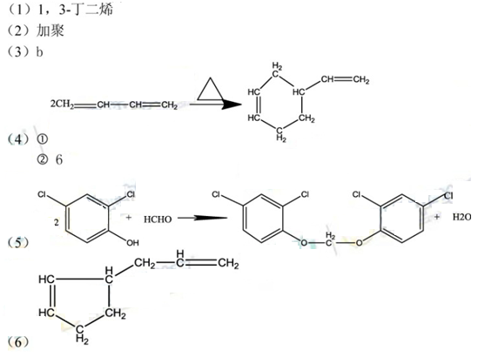
26.（1）4NH₃+5O₂ 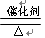 4NO+6H₂O
（2）①p2> p1 ②变小
（3）①A ②2N₂O₄+O₂+2H₂O=4HNO₃
（4）NH₃ 根据电子守恒，阳极得到的NO₃—的量大于阴极得到的NH₄⁺的量，所以需充入NH₃（或从阴阳极电极反应式说明也可）
27.（1）①SO₂、CO₂、O₂ ②——1Fe₃O₄+3SO₂
（2）①H₂O₂+SO₂=H₂SO₄ ②(yz)/x×100%
（3）①吸收SO₂和O₂，防止干扰 ②CO₂吸收瓶吸收CO₂前、后的质量
28.（1）溶液变红
（2）2Cl— -2e— =Cl₂↑ Cl₂+2Fe²⁺=2Fe³⁺+2Cl—
（3）还原
（4）①0.2 ②湿润的淀粉碘化钾试纸变蓝 ③加大电压cV以上时可以生成Cl₂；阳极放电顺序Fe²⁺>Cl—

2014年北京高考物理参考答案

13 | 14 | 15 | 16 | 17 | 18 | 19 | 20
B | C | D | A | D | D | A | B

21.（1）甲
U / V
I/A
1.0
0.1
0.2
0.3
1.2
1.1
1.3
1.4
1.5
1.6
0
0.4
0.5
0.6
（2）B C
（3）如图
（4）1.50 0.83
（5）D

22.答案：（1） （2） （3）
解析：（1）滑块从圆弧最高点滑到最低点的过程中，根据机械学科网能守恒定律，有

（2）滑块A与B碰撞，根据动量守恒定律，有
（3）滑块A与B粘在一起滑行，根据动能定理，有

23.答案：（1） （2） （3）不变
解析：（1）在地球北极点不考虑地球自转，则秤所称得的重力则为其万有引力，于是
（1）
学科网
(2)
由公式（1）（2）可以得出:

(3)
由（1）和（3）可得:

（3）根据万有引力定律，有

从上式可知，当公转周期和太阳半径减小为现在的1.0%时，学科网地球公转周期不变。

24.答案：（1）见解析 （2） （3）
解析：（1）动生电动势： ①
电流： ②
安培力： ③
力做功： ④
电能： ⑤
焦耳热： ⑥
由④⑤⑥可知，
（2）总电子数：
单位体积内的电子数：
⑦

（3）从微观角度看，导线中的自由电子与金属离子发生碰撞，可以看做非完全弹性碰撞，自由电子损失的动能转化为焦耳热。
从整体角度看，可视为金属离子对自由电子整体运动的平均阻力导致自由电子动能的损失，即 ⑧
从宏观角度看，导线MN速度不变，力F做功学科网使外界能量完全转化为焦耳热。
时间内，力F做功 ⑨
带入⑦，
带入②③，得

